PREFEITURA MUNICIPAL DE RIBEIRÃO CORRENTE/SP
DEPARTAMENTO DE EDUCAÇÃO
E.M.E.I. “EMILY DE OLIVEIRA SILVA”
Rua Joaquim Policarpo da Silva, nº 1.000 – Bairro Residencial Farid Salomão – Ribeirão Corrente/SP - CEP: 14.445-000
Fone: (16) 3749-1036/Ato de criação: Lei Municipal Nº1.467, de 21 de Março de 2.018
e-mail: emeieos@ribeiraocorrente.sp.gov.br

ATIVIDADE DE ESTUDO EM CASA

Disciplina: Arte - Professor: Juliano

Turmas: Etapas I-A e II-A - Data: 01 a 31/07/2020

ATIVIDADES DE ARTE

Olá crianças e responsáveis. Espero que estejam bem e com saúde.
Sou o Juliano, deixarei nesse espaço, algumas atividades de apreciação e criação para serem realizadas durante o período de isolamento. A participação dos alunos é de extrema importância, sua presença na aula será contabilizada através da devolutiva das atividades.
E como serão essas devolutivas? Calma, que vou explicar direitinho. Os responsáveis de cada aluno terão um papel fundamental nesse processo, se possível nos envie UMA foto ou vídeo do aluno realizando a atividade para o whatzap da sala ou para meu celular: 16 99139-6966, identificando o nome e a turma. Por gentileza, guardar as atividades prontas em um envelope, saquinho, pasta, ou colar no caderno de desenho. Quando voltarmos às aulas presenciais retomaremos esse conteúdo.

Será necessário a presença de um adulto em todas as atividades. Conto com seu apoio!

DESCRIÇÃO/ORIENTAÇÃO PARA REALIZAR A ATIVIDADE.
- Vamos criar brinquedos com materiais recicláveis!!!
Vou deixar aqui algumas sugestões de brinquedos confeccionados com materiais descartáveis.
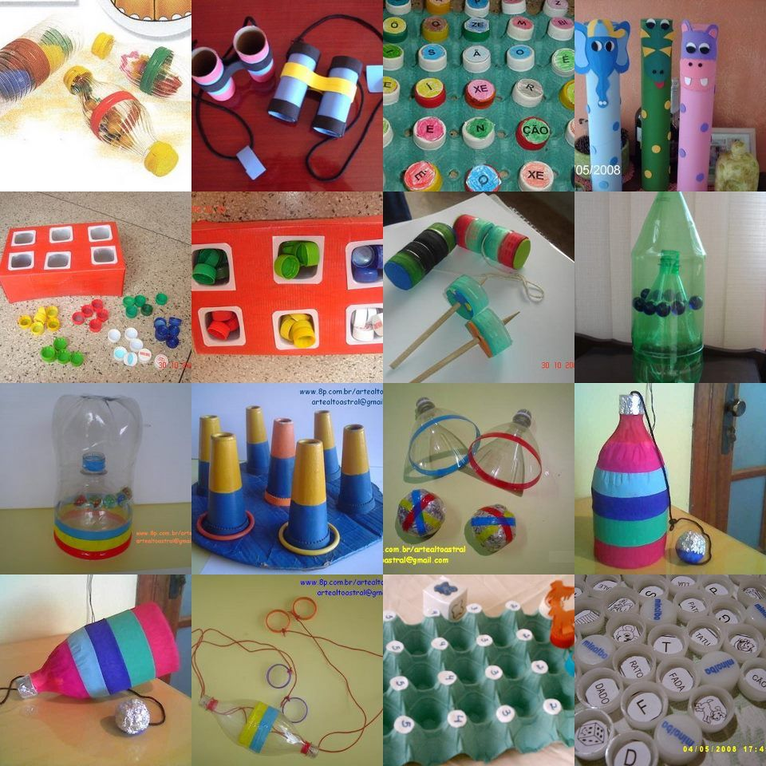
Além da imagem, vou deixar um link para que possam acessar a um vídeo do youtube que ajuda muito a entender a forma de produzir esses brinquedos.
LINK: https://youtu.be/-gwDXyx9tu4
Caso não consiga acessar o link, vou deixar o nome do canal.
É esse aqui:
DESCRIÇÃO/ORIENTAÇÃO PARA REALIZAR A ATIVIDADE.
- Vamos ouvir música e brincar um pouquinho? Eu separei alguns vídeos musicais. Acesse os links abaixo para ouvir.
Em seguida, junto com sua família, crie um ou mais instrumentos musicais de sucata. Vou deixar algumas sugestões.
Links: https://youtu.be/OYgnV8PegbE
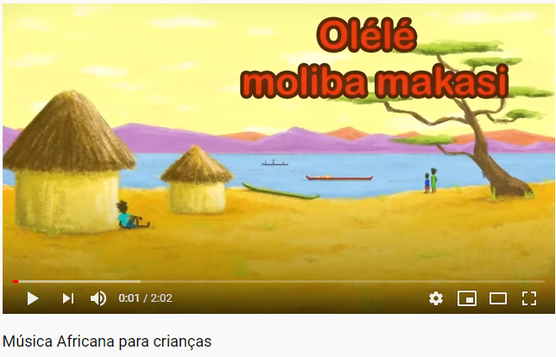

https://youtu.be/_Tz7KROhuAw
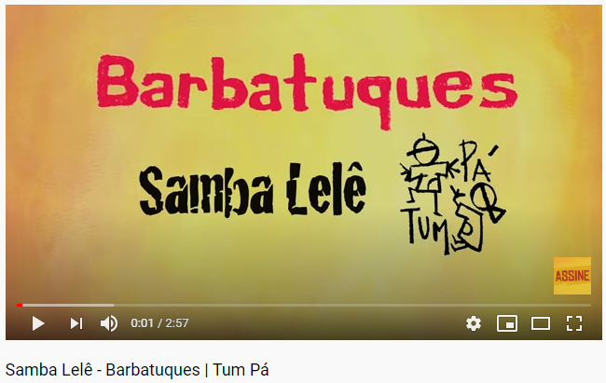

https://youtu.be/rcBvsH7jqnc
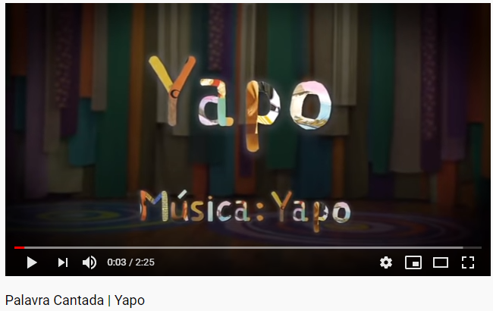
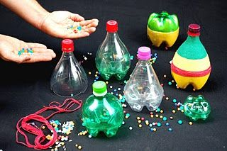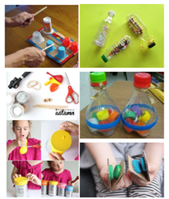

Espero que consigam vivenciar esses momentos de aprendizagem e diversão da melhor forma possível!
Fiquem com Deus, se protejam e se possível, fiquem em casa!
Recebam meu carinho e um beijo especial nas crianças.

Tio Juliano!

